Ensino Médio
Geometria Molecular

Disciplina(s)/Área(s) do Conhecimento:
Química

Competência(s) / Objetivo(s) de Aprendizagem:
- Compreender os mecanismos que determinam a configuração geométrica da molécula;
- Conceituar a Teoria de Repulsão dos Pares Eletrônicos;
- Identificar as principais geometrias moleculares.

Conteúdos:
- Geometria Molecular;
- Teoria de Repulsão dos Pares Eletrônicos da Camada de Valência (TRPECV).

Palavras-Chave:
Geometria. Repulsão Eletrônica. Moléculas.

Previsão para aplicação:
2 aulas (50 minutos/aula)

Para Organizar o seu Trabalho e Saber Mais:
Recomenda-se que o/a professor/a acesse algum material preliminar para conhecer um pouco mais sobre experimentação no Ensino de Química e estrutura molecular:
- “Estrutura Molecular: o conceito fundamental da Química”. Disponível em: < http://qnesc.sbq.org.br/online/qnesc07/conceito.pdf >. Acesso em 03 de setembro de 2018.
- “Tecnologia no ensino de Geometria Molecular”. Disponível em: < http://www.revistas2.uepg.br/index.php/sociais/article/view/2853 >. Acesso em 03 de setembro de 2018.
- “Atividade lúdica no ensino de Química: Trilhando a Geometria Molecular”. Disponível em: < http://www.eneq2016.ufsc.br/anais/resumos/R1312-1.pdf >. Acesso em 03 de setembro de 2018.

Proposta de Trabalho

1ª Etapa: Início de conversa

A Química é uma ciência cujo objeto de estudo são os materiais e as substâncias. É possível estudá-la em três perspectivas: constituição, propriedades e transformação. Esses estudos podem ser feitos em três níveis de representação: macroscópico, submicroscópico e simbólico.
O ensino de Geometria Molecular é importante, pois, a partir dela, pode-se explicar o comportamento da polaridade molecular. Embora a polaridade possa ser evidenciada por experimentos no nível macroscópico, o ensino da Geometria Molecular irá mobilizar reflexões no âmbito submicroscópico.
Tradicionalmente, utiliza-se imagens, vídeos e até mesmo bexigas para entender a Teoria de Repulsão dos Pares Eletrônicos da Camada de Valência (TRPELC, VSEPR em inglês). Contudo, nessa aula, o/a professor/a utilizará um Objeto Virtual de Aprendizagem (OVA) chamado Geometria molecular, desenvolvido pela PhET Interactive Simulations, disponível em: < https://phet.colorado.edu/sims/html/molecule-shapes/latest/molecule-shapes_pt_BR.html >. Este OVA possui duas opções de manuseio: Modelo e Molécula Real (FIGURA 1).

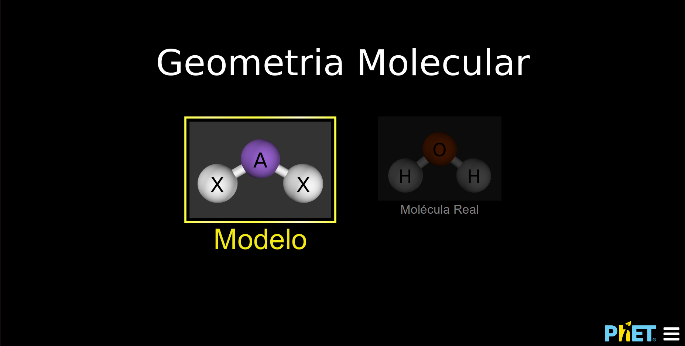
Figura 1. Tela inicial do OVA Geometria Molecular.

2ª Etapa: Moléculas Modelo

Na opção Modelo, o/a estudante poderá inserir diferentes tipos de ligações, assim como pares de elétrons livres (FIGURA 2).

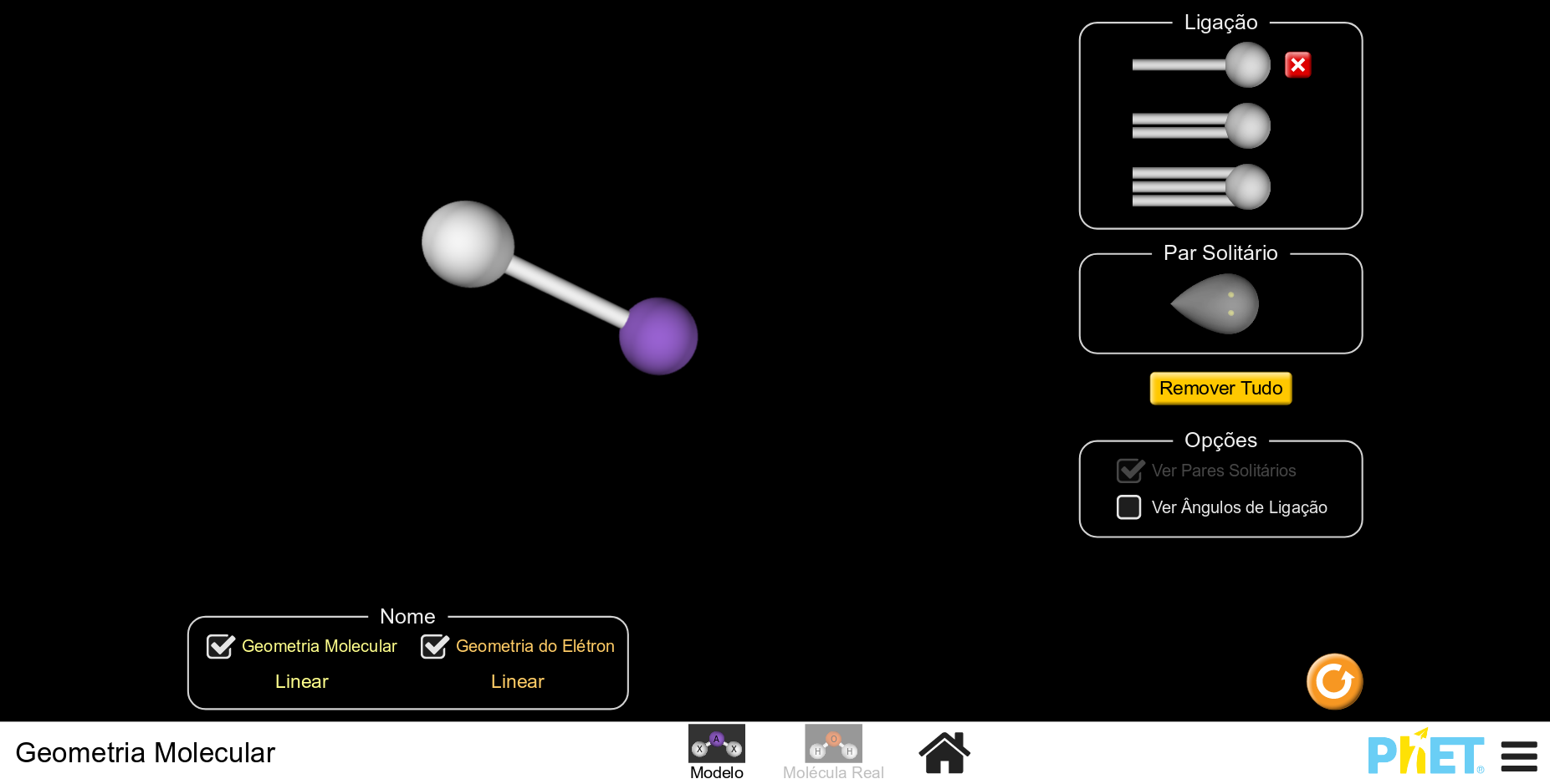
Figura 2. Tela da opção Modelo.

A Teoria de Repulsão dos Pares Eletrônicos da Camada de Valência parte da premissa de que os pares de elétrons da camada de valência se repelem, adotando uma maneira que minimize essas repulsões, determinando, assim, sua geometria molecular. O/a aluno/a deverá adicionar ligações e verificar as repulsões entre os pares de elétrons (ligados ou isolados) promovidas nas moléculas (FIGURA 3).

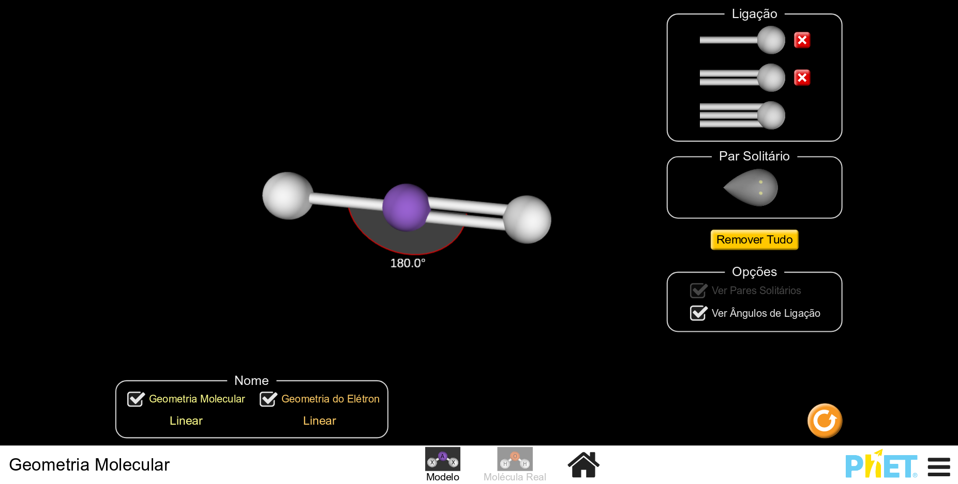 | 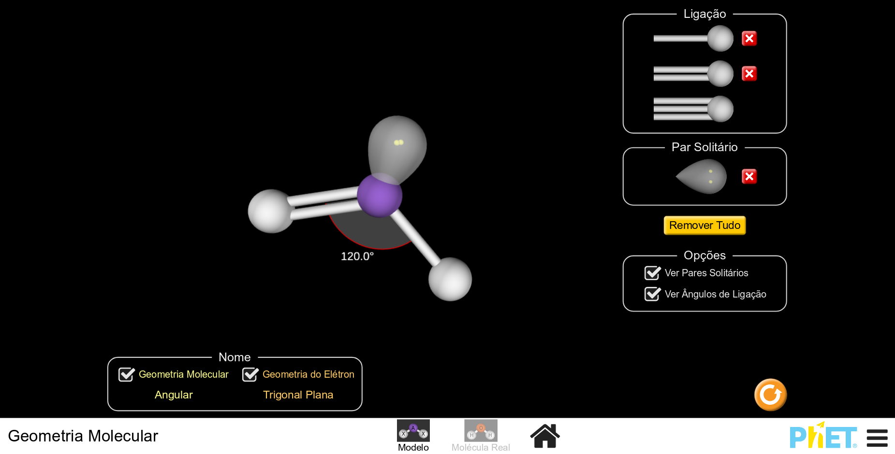
A | B
Figura 3. Geometrias Moleculares: A – linear; B – angular.

Para isso, o/a professor/a poderá fornecer um exercício orientado. Nesse exercício, o/a docente irá predizer a constituição da molécula modelo e o/a estudante deverá completar as informações, conforme Quadro 1. Para isso, ele/a precisará desenhar a estrutura da molécula fictícia no OVA - segue exemplo na primeira linha (seria interessante que o/a aluno/a desenhasse no quadro a estrutura ao invés de colocar um print de tela).

Quadro 1. Exercício para entendimento da Geometria Molecular.
Molécula fictícia | Modelo | Geometria dos pares de elétrons | Geometria molecular
1 ligação dupla  2 pares de elétrons não ligantes | 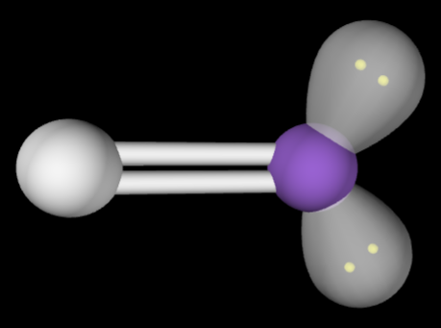 | Trigonal Plana | Linear
1 ligação simples
2 ligações duplas
2 ligações simples
1 ligação dupla
1 ligação simples
1 ligação dupla
1 par de elétrons não ligantes
4 ligações simples
3 ligações simples
1 par de elétrons não ligantes
2 ligações simples
2 pares de elétrons não ligantes

3ª Etapa: Moléculas Reais
Na terceira etapa da aula, o/a professor/a poderá usar a função Molécula Real (FIGURA 4). Nessa opção de manuseio, os alunos poderão verificar a geometria de algumas moléculas reais, tais como água, amônia, pentacloreto de fósforo e hexafluoreto de enxofre.
Para fixar o conhecimento, o/a aluno/a poderá ser instigado a fazer a representação da estrutura de Lewis de cada uma das moléculas e comparar as predições realizadas no caderno com a geometria dada pelo OVA.

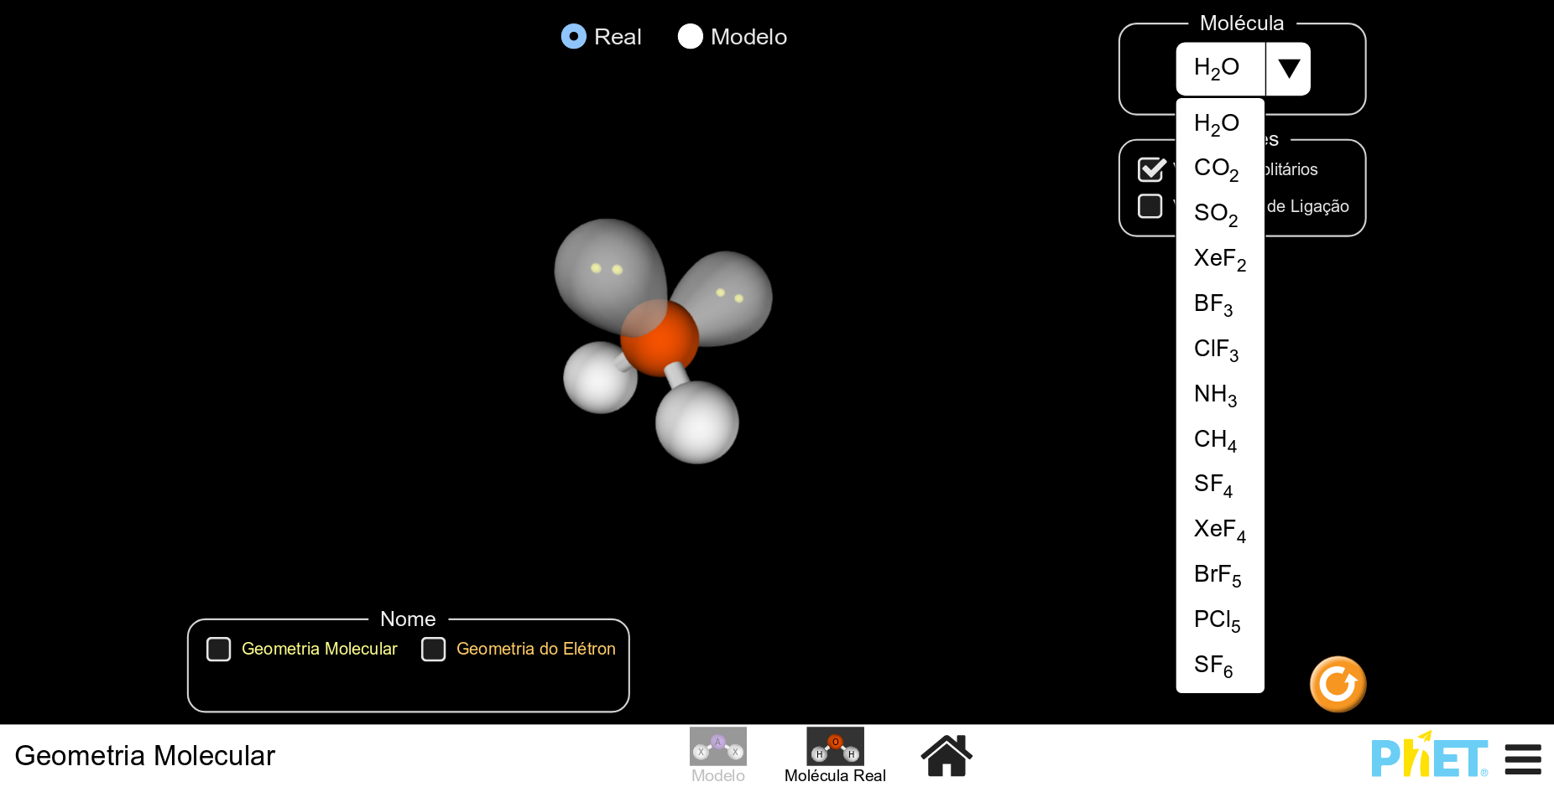
Figura 4. Tela da opção de manuseio Molécula Real com as opções de moléculas.

4ª Etapa: Finalizando a discussão
Para finalizar a aula, o/a professor/a poderá fazer alguns exercícios com os alunos. Seguem algumas sugestões com as respectivas respostas:

1. (UFPR) Assinale a alternativa que associa corretamente a coluna de compostos químicos com a coluna de estruturas geométricas.

I. NH₃ A. Linear
II. HF B. Angular
III. SO₂ C. Piramidal
IV. CH₄ D. Tetraédrica

a) I-A, II-B, III-C, IV-D
b) I-A, III-B, IV-C, II-D
c) II-A, III-B, I-C, IV-D
d) II-A, IV-B, III-C, I-D
e) III-A, II-B, IV-C, I-D

Resposta correta: C

2. (UFC-CE) Selecione a(s) alternativa(s) onde há exata correspondência entre a molécula e sua forma geométrica. A resposta final é a soma dos números das alternativas selecionadas.

01. N₂ – Linear
02. CO₂ – Linear
04. H₂O – Angular
08. PCl₅ – Plana trigonal
16. CCl₄ – Tetraédrica
32. BF₃ – Pirâmide trigonal

Resposta correta: 23

3. (Fac. Santa Marcelina-SP) Dois médicos foram até a cantina do hospital para tomar café. Para adoçar seu café, um deles utilizou um envelope de açúcar orgânico e o outro um envelope de adoçante dietético, dissolvendo completamente os conteúdos em suas respectivas bebidas. A tabela apresenta algumas informações dos envelopes desses adoçantes:

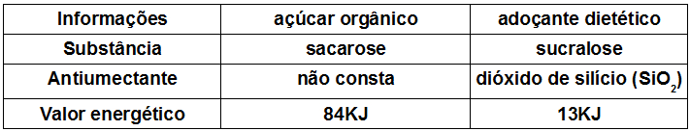
(Quim. Nova, 2003. Adaptado.)

A estrutura de Lewis para a molécula de dióxido de silício, substância utilizada como antiumectante no adoçante dietético sucralose, é similar à estrutura de Lewis para a molécula de ________ que apresenta geometria molecular ________.

Assinale a alternativa que preenche, correta e respectivamente, as lacunas do texto.

a) CO₂ – piramidal
b) CO₂ – angular
c) SO₂ – linear
d) SO₂ – angular
e) CO₂ – linear

Resposta correta: E

Plano de aula elaborado por Profº Me. Caio Ricardo Faiad da Silva

